**TAREA DE LENGUAJE Y COMUNICACIÓN   
SEGUNDOS AÑOS BÁSICOS**

|  |
| --- |
| Nombre: |
| Curso: Fecha : Semana del 6 al 10 de abril |
| * **Objetivo de aprendizaje:** Leer textos significativos que incluyan palabras con hiatos y diptongos, con grupos consonánticos y con combinación que-qui (OA1) Leer en voz alta para adquirir fluidez(OA2) * Demostrar comprensión de las narraciones leídas extrayendo información explícita e implícita; reconstruyendo la secuencia de las acciones en la historia; identificando y describiendo las características físicas y sentimientos de los distintos personajes; emitiendo una opinión sobre un aspecto de la lectura. (OA5)Desarrollar el gusto por la lectura, leyendo habitualmente diversos textos.(OA8)Escribir con letra clara, separando las palabras con un espacio para que puedan ser leídas por otros con facilidad(OA15) Escribir correctamente, usando de manera apropiada: combinaciones que-qui (OA21) |

1. **En tu cuaderno, describe tu personaje de cuento favorito. Dibújalo y descríbelo mencionando sus características físicas y psicológicas.**
2. **Practica la lectura en voz alta y subraya las palabras que presenten que-qui.**

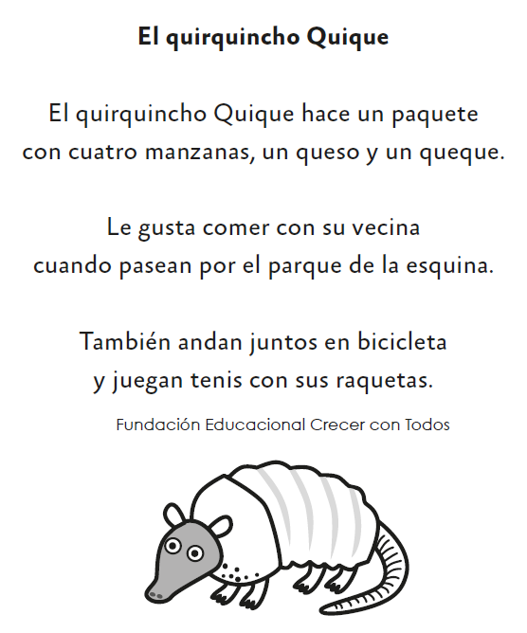

1. **Escribe el nombre de la palabra que representa cada dibujo.**

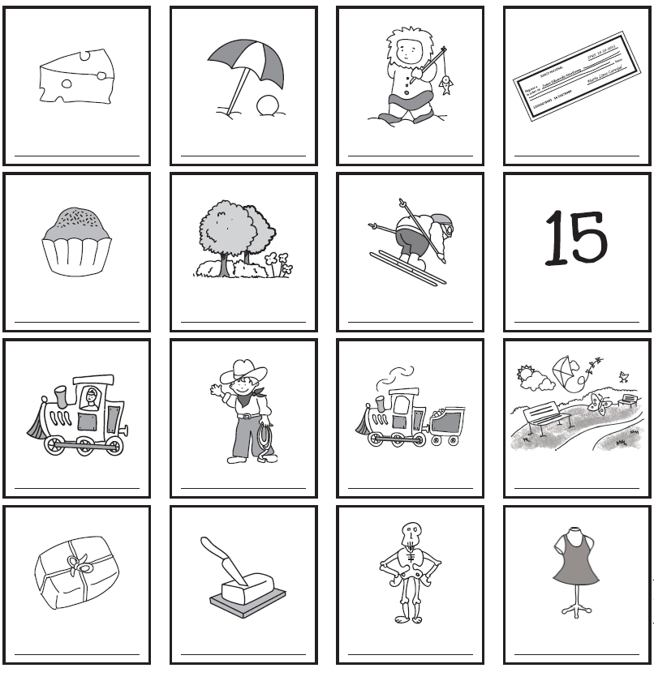

1. **En tu cuaderno, escribe una oración con cada palabra.**